**小五班每日动态**

**9月19日 星期二 晴**

**每一个小日子**

**来园情况**

1.幼儿来园人数：小五班应到22人，实到15人，7人病假。

2.晨间来园：今天周二啦！又是元气满满的一天哦！宝贝们背着小水杯开开心心地走进来，晨检完之后宝贝们独自走到班级，太棒啦！今天于悠、孙瀚哲在刚入园时有点低情绪，但是宝贝们很快就能平静下来，然后自己去开开心心的游戏，和大家一起投入到游戏与活动中，真是太棒了！

**室外活动：大手牵小手，快乐共成长**

今天的天气也特别好呢，然而今天也有点特别!我们邀请了大班的哥哥姐姐们来到小五班，带领我们的宝贝们一起进行户外活动。两个或三个大朋友带一个小朋友，他们大手牵着小手，一起走向户外，温馨而又充满爱的每一个背影和时刻都值得我们去记忆，将这份难忘的瞬间压在心底，去回忆……

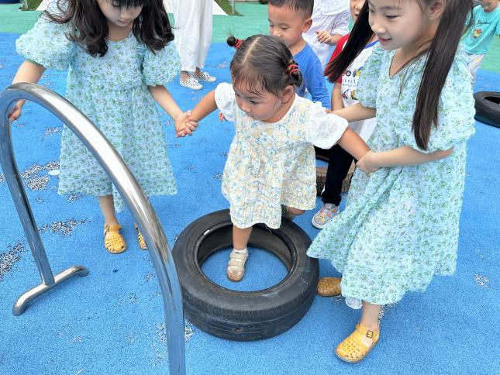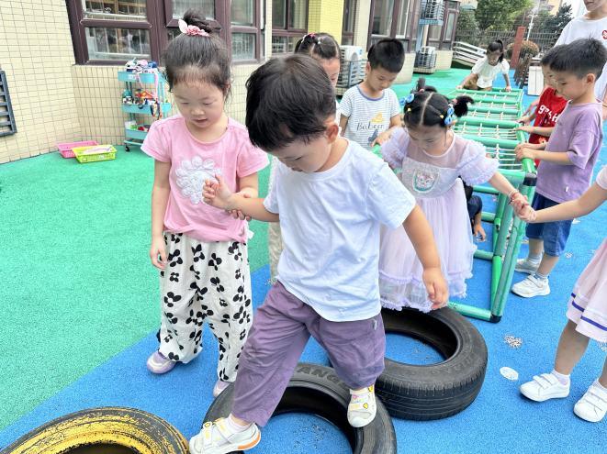

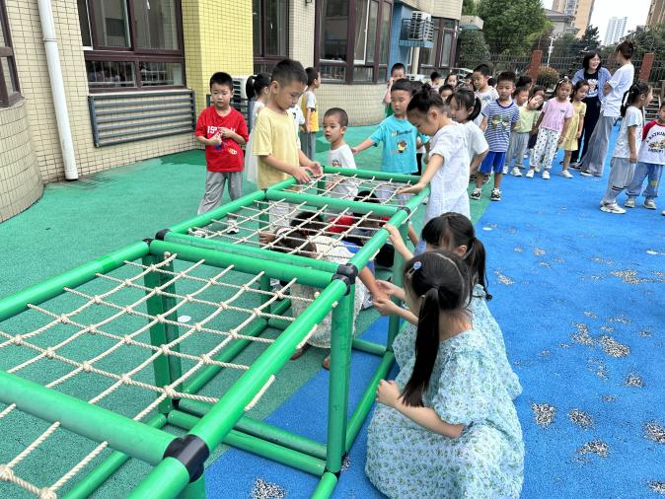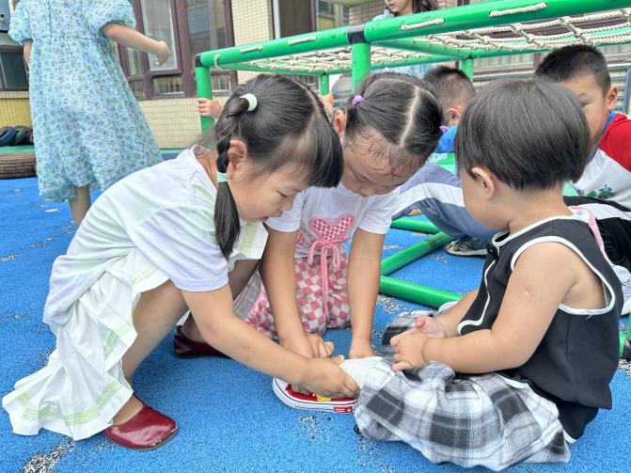

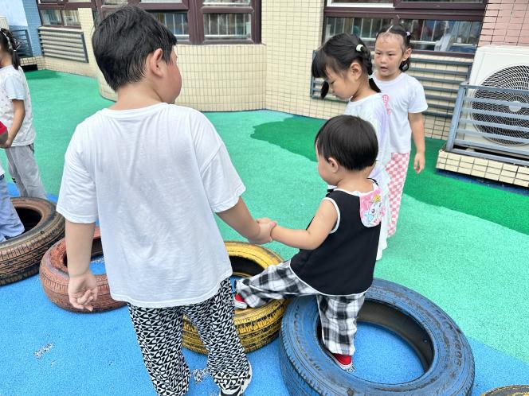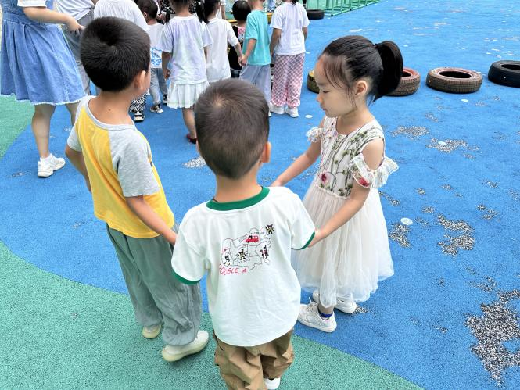

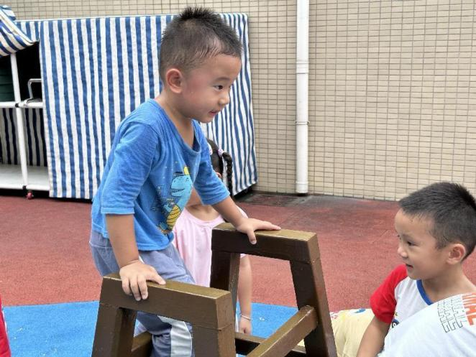

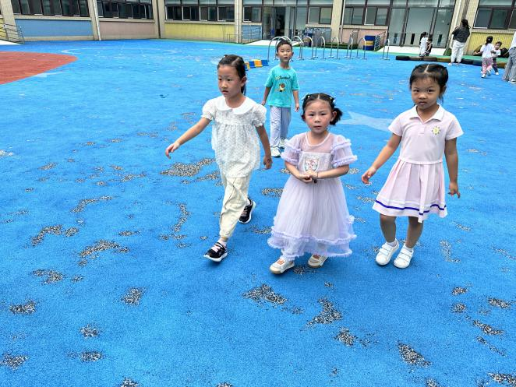

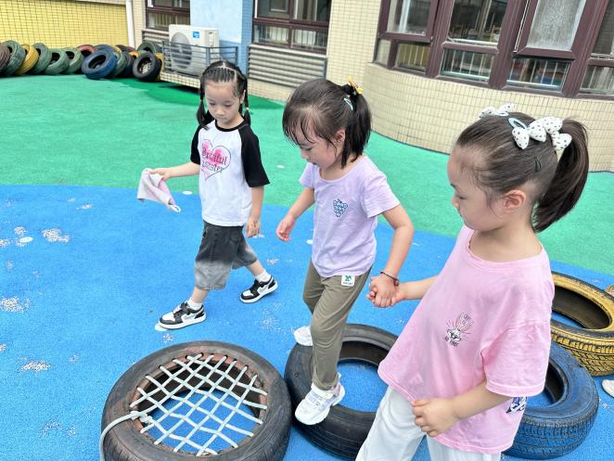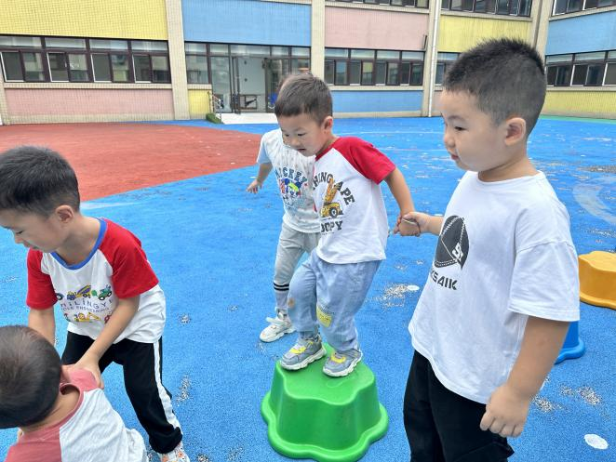

**喝牛奶、吃午饭啦！**

今天的点心我们喝的是美味的牛奶，还有诱人的奶油夹心面包/奥利奥/海盐饼干，种类多样，每一种都可以尝尝它的味道！宝贝们也吃得津津有味，牛奶也都按个人所需喝完了。今天小朋友表现得都很棒，希望明天宝贝们能够继续吃到美味的点心和午饭哟！

今天的午餐吃的麦芽饭、木耳炒黄瓜、基围虾、鸡毛菜菌菇汤。

|  |  |  |
| --- | --- | --- |
| 序号 | 姓名 | 午餐情况 |
| 1 | 吴彧辰 | 全部吃完 |
| 2 | 何清墨 | 都吃一点点 |
| 3 | 吴歆悦 | 全部吃完 |
| 4 | 马朵艺 | 全部吃完（添虾） |
| 5 | 冯梦瑶 | 请假 |
| 6 | 刘芷桐 | 全部吃完(不吃黄瓜） |
| 7 | 张妤 | 全部吃完 |
| 8 | 周泽琦 | 饭菜吃完 |
| 9 | 梁宇润 | 请假 |
| 10 | 于悠 | 全部吃完（添虾） |
| 11 | 郭瑞晨 | 请假 |
| 12 | 黄宇哲 | 请假 |
| 13 | 冯文尧 | 请假 |
| 14 | 孙瀚哲 | 都吃了一点点 |
| 15 | 张子熠 | 全部吃完（添虾） |
| 16 | 刘宸汐 | 全部吃完（添虾) |
| 17 | 吴曦陌 | 饭吃完了，其余都吃了一点点 |
| 18 | 叶宸泽 | 饭菜吃完 |
| 19 | 方书彦 | 请假 |
| 20 | 邱梓安 | 都吃了一点点 |
| 21 | 霍学辰 | 全部吃完 |
| 22 | 陆明轩 | 请假 |
|  |  |  |

**温馨提示**

★家长朋友好！我们和孩子们一起生活、游戏、学习，也见证着孩子们的入园小点滴，我们小五班的孩子都表现的很棒！回家后，请你们多和孩子讲述幼儿园有趣的事情，并通过群相册让孩子看幼儿园活动的照片，并用积极的语言鼓励孩子，希望我们的合作能让孩子快速地适应幼儿园的生活！

★要了解信息请关注新桥中心幼儿园班级网站：http://www.xqyey.xbedu.net/html/node265361.html我们会将孩子在幼儿园活动的照片、每日动态、绘画作品、一周计划以及需要家长配合的通知等,不定期发布至班级网站，家长们可以及时关注，进一步了解孩子在幼儿园的活动情况。